**ЭС «МОБИЛЬНЫЙ ОБХОДЧИК»**

ФУНКЦИОНАЛЬНЫЕ ХАРАКТЕРИСТИКИ И ИНФОРМАЦИЯ, НЕОБХОДИМАЯ ДЛЯ УСТАНОВКИ И ЭКСПЛУАТАЦИИ

13 листов

**Оглавление**

1. ФУНКЦИОНАЛЬНЫЕ ХАРАКТЕРИСТИКИ 3

1.1. Общие сведения 3

1.2. Цели внедрения ПО 3

1.3. Интерфейсы ПО 3

1.4. Функциональный объем 4

1.4.1. Подсистема «Ядро» 5

1.4.2. Подсистема «Веб-приложение» 5

1.4.3. Подсистема «Мобильное приложение» 5

1.4.4. Подсистема «База данных» 5

1.4.5. Подсистема журналирования и аудита 5

1.5. Функциональные сведения об автоматизируемых бизнес-процессах 6

1.5.1. Совершение обходов и осмотров оборудования 6

1.5.2. Контроль совершения обходов и осмотров оборудования 7

1.5.3. Администрирование 8

2. ИНФОРМАЦИЯ ДЛЯ УСТАНОВКИ И ЭКСПЛУАТАЦИИ 10

2.1. Требования к рабочим станциям. Запуск веб-приложения. 10

2.2. Установка Мобильного приложения 10

2.2.1. Порядок установки 11

2.2.2. Проверка установки 11

2.2.3. Дополнительные настройки 12

2.2.4. Установка режима «одного приложения» 12

2.2.5. Проверка установки режима «одного приложения» 13

# ФУНКЦИОНАЛЬНЫЕ ХАРАКТЕРИСТИКИ

## Общие сведения

ЭС «Мобильный обходчик» представляет собой программное обеспечение, которое предназначено для осуществления контроля производственного персонала в части обходов и осмотров оборудования, регистрации отклонений параметров работы оборудования и позволяет своевременно выявить проблемы безопасности на контролируемых объектах через их непосредственный визуальный осмотр и инструментальную оценку состояния оборудования.

Назначение ПО: Использование данной системы предприятиями, позволяет достичь сокращения затрат на ликвидацию аварий и простоев оборудования и повысить контроль персонала, обеспечить рост исполнительской дисциплины.

## Цели внедрения ПО

Целями внедрения ПО являются:

1. Стандартизация и оптимизация процесса совершения обходов и осмотров оборудования оперативным персоналом.
2. Повышение оперативности выявления отклонений параметров и дефектов в работе оборудования.
3. Повышение качества выполнения обходов, а также вовлеченности оперативного персонала в процессы создания безопасных условий труда.
4. Внедрение электронного документирования результатов обходов и передачи данных об отклонениях в подразделения, ответственные за принятие решений об устранении дефектов.
5. Усиление контроля за выполнением графика совершения обходов и осмотров оборудования оперативным персоналом.
6. Обеспечение руководящих работников на разных уровнях управления оперативными данными и статистической информацией по результатам обходов с целью выработки дальнейших управленческих решений, включая процессы планирования технического обслуживания и ремонтов оборудования.

## Интерфейсы ПО

ПО включает следующие интерфейсы для работы пользователей:

* + Веб-приложение;
  + Мобильное приложение для Android.

С мобильным приложением работает оперативный персонал, реализуя сбор информации о замечаниях и дефектах, выявленных при осмотре оборудования.

С веб-приложением работают административно-техническое и оперативное руководство, осуществляя контроль над качеством и периодичностью выполнения обходов оперативным персоналом, проводя анализ над собранными статистическими данными и прогнозируя возможность возникновения аварийных ситуаций на предприятии и дефектов оборудования.

Мобильное приложение включает следующие функциональные возможности:

* Быстрый вход в приложение по пропуску
* «Главная» страница с наиболее приоритетной информацией
* Получение уведомлений о начале обхода
* Просмотр расписания обходов
* Выполнение обходов и осмотров
* Синхронизация данных с ядром Системы
* Просмотр истории по пройденным обходам

Веб-приложение включает следующие функциональные возможности:

* Просмотр результатов выполнения обходов
* Аналитика в различных разрезах (параметры работы оборудования, замечания и отклонения, посещаемость обходов)
* Формирование отчетов
* Уведомление по заданным правилам
* Выгрузка фактического графика работы оперативного персонала

## Функциональный объем

ПО состоит из следующих функциональных составляющих:

1. Подсистема «Ядро»;
2. Подсистема «Веб-приложение»;
3. Подсистема «Мобильное приложение»;
4. Подсистема «База данных»;
5. Подсистема журналирования и аудита.

### Подсистема «Ядро»

Подсистема представляет собой набор сервисов, обеспечивающих требуемую логику работы пользовательских подсистем, а также доступ к необходимым ресурсам и синхронизацию данных.

Логически ядро разделено на следующие группы сервисов:

* сервисы доступа к данным и обеспечению бизнес-логики для пользователей подсистем;
* сервис синхронизации данных;
* сервис аутентификации;
* сервис формирования отчетов.

### Подсистема «Веб-приложение»

Подсистема предназначена для контроля совершения обходов и осмотров оборудования, включая возможности построения аналитики и выгрузки отчетов, а также для администрирования системы.

### Подсистема «Мобильное приложение»

Подсистема предназначена для совершения обходов и осмотров оборудования с использованием механизма считывания NFC-меток, для возможности фиксации необходимых данных по состоянию оборудования.

### Подсистема «База данных»

Подсистема предназначена для хранения следующей информации:

* информация о данных предметной области;
* служебная информация, необходимая для функционирования пользовательских подсистем.

### Подсистема журналирования и аудита

Подсистема предназначена для фиксирования, хранения и отображения в журналах системы информации об учетных и системных событиях в хронологическом порядке.

## Функциональные сведения об автоматизируемых бизнес-процессах

Ниже представлен перечень подлежащих автоматизации бизнес-процессов.

### Совершение обходов и осмотров оборудования

Ниже приведен перечень автоматизируемых бизнес-функций:

1. **Авторизация на мобильном устройстве**

* Определение пользователя Системы (ФИО, должность, доступные функции и данные).

1. **Просмотр информации по обходам**

* Просмотр графика совершения обходов.
* Просмотр расписания совершенных и предстоящих обходов.
* Просмотр детальной исторической информации по совершенным обходам: маршруты, заполненные чек-листы.
* Просмотр выявленных отклонений параметров работы оборудования за указанный период.

1. **Инициирование начала и завершения обхода**

* Инициирование начала обхода.
* Инициирование завершения обхода.
* Экстренное завершение обхода, с обязательным указанием причины.

1. **Считывание NFC-метки оборудования**

* Звуковой сигнал и вибрация при считывании NFC-метки.
* Идентификация оборудования на основании информации из NFC-метки.
* Отображение чек-листа по идентифицированному оборудованию.
* Отображение статистики по параметрам работы идентифицированного оборудования за указанный период.
* Сообщение об ошибке при считывании NFC-меток с нарушением порядка, указанного в маршруте.
* Возможность пропустить NFC-метку с указанием причины:

1. **Просмотр маршрута обхода**

* Просмотр маршрута обхода.
* Просмотр прогресса по прохождению маршрута.
* Отображение подсказок о следующей точке маршрута.
* Отображение состояния оборудования – «в работе» / «в резерве» / «в ремонте».
* Возможность просмотреть чек-листы по уже пройденным точкам текущего маршрута, без возможности редактирования.

1. **Заполнение чек-листа по оборудованию**

* Заполнение чек-листа по оборудованию, с возможностью указать по каждому параметру.
* Отображение различных параметров в чек-листах одного оборудования, в соответствии с должностью обходчика.
* Прикрепление фотографии к отдельному параметру или к чек-листу в целом, а также возможность фотофиксации и оповещения о дефектах оборудования, находящихся вне маршрута обхода.
* Быстрое включение фонарика в телефоне из Системы.
* Изменение статуса оборудования («в работе» / «в резерве»). Статус «в резерве» устанавливается на заданный временной интервал.

1. **Проведение внепланового обхода**

* Проведение внепланового обхода по маршруту.
* Проведение внеплановой выборочной проверки по одной или нескольким единицам оборудования.

1. **Отправка результатов обхода на сервер**

* Отправка результатов обхода на сервер из комнаты, оборудованной Wi-Fi соединением с корпоративной сетью, с помощью мобильной сети.
* Отправка результатов как целого обхода в случае нахождения в зоне Wi-Fi соединения, с помощью мобильной сети.

1. **Актуализация информации на мобильном устройстве**

* Актуализация информации в Системе на мобильном устройстве при нахождении в зоне Wi-Fi соединения после инициирования пользователем обмена: о расписании, маршрутах, чек-листах обхода, пользователях и др., с помощью мобильной сети.
* Уведомление о дате и времени последней синхронизации.

### Контроль совершения обходов и осмотров оборудования

Ниже приведен перечень необходимых для автоматизации бизнес-функций:

1. **Просмотр нормативно-справочной информации по обходам**

* Просмотр графика совершения обходов.
* Просмотр расписания совершенных и предстоящих обходов.
* Просмотр информации по маршрутам.

1. **Просмотр и выгрузка результатов совершения обходов**

* Просмотр результатов конкретного обхода: маршрут, заполненный чек-лист, длительность, время считывания NFC-меток.
* Просмотр последних выявленных отклонений параметров оборудования.
* Просмотр статистики в различных разрезах.
* Просмотр статистики в различных представлениях.
* Просмотр статистики с различным охватом данных.
* Просмотр статистики с различной периодичностью.
* Выгрузка статистики в отчет, в общепринятых форматах: .doc, .xls и .pdf.

1. **Согласование результатов обходов**

* Согласование или отклонение результатов обходов с указанием причины.

1. **Изменения статуса оборудования**

* Установка статуса оборудования – «в работе» / «в ремонте» / «в резерве».

1. **Просмотр статистики по обходам оборудования «на месте»**

* Считывание NFC-метки оборудования «на месте» при помощи планшетного устройства и просмотр статистики по параметрам работы идентифицированного оборудования.

### Администрирование

Бизнес-процесс «Администрирование» реализовывается на персональных компьютерах, в веб-приложении.

1. **Ведение нормативно-справочной информации (НСИ) Системы**

* Гибкая актуализация справочников Системы:
* Настройка маршрутов обходов:
* Название маршрута,
* Должность ответственного,
* Состав оборудования,
* Условная схема оборудования,
* Расположение NFC-меток на условной схеме оборудования,
* Стандартный интервал времени прохождения маршрута.
* Настройка графиков обходов:
  + - Маршрут,
    - Ответственная должность,
    - Правило формирования расписания обходов по маршруту (например, первая суббота каждого месяца в дневную смену).
* Настройка чек-листов:
* Состав параметров чек-листа,
* Форма ввода параметра (логическая, числовая, из справочника, произвольная).

1. **Программирование NFC-меток**

* Программирование и перепрограммирование NFC-меток на оборудовании при помощи мобильного устройства.
* Получение уведомлений о неисправных NFC-метках, отмеченных обходчиками.

1. **Администрирование пользователей**

* Добавление новых пользователей.
* Назначение и изменение ролей пользователей.
* Назначение и изменение данных, доступных пользователю.
* Создание и изменение ролей, определяющих права доступа пользователей.
* Блокировка доступа пользователя к Системе.
* Просмотр журнала аудита действий пользователей в Системе.

# ИНФОРМАЦИЯ ДЛЯ УСТАНОВКИ И ЭКСПЛУАТАЦИИ

## Требования к рабочим станциям. Запуск веб-приложения.

Рабочее место пользователей ЭС «Мобильный обходчик» может быть развернуто на любой конфигурации рабочей станции, операционная система которой поддерживает работу веб-браузера Internet Explorer версии 11.0 или выше.

После подготовки системными администраторами рабочей среды (порядок описан в документе «Руководство по инсталляции») пользователи могут входить в приложение. Дополнительная установка на каждое рабочее место не требуется.

Для начала работы и проверки пользователю необходимо:

* Запустить браузер (Google Chrome, IE 11 и др.)
* Ввести в адресной строке адрес сервиса ЭС «Мобильный обходчик» (dns-имя выдается системными администраторами, осуществляющими подготовку среды);
* Откроется окно входа в систему:

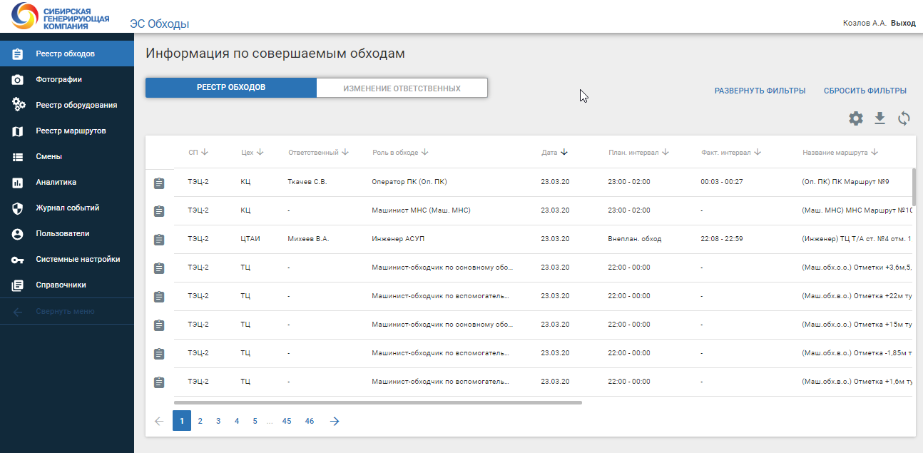

* Можно начинать работу.

## Установка Мобильного приложения

В разделах 2.2.1., 2.2.2., 2.2.3. описан процесс установки, а также проверки корректности установки мобильного приложения ЭС «Мобильный обходчик».

### Порядок установки

1. Подключить мобильный телефон к компьютеру с помощью USB-кабеля.
2. С установочного диска скопировать файл obkhodi.apk в корневую папку внутренней памяти мобильного телефона.
3. Убедиться, что на мобильном устройстве в разделе «Настройки 🡪 Безопасность» пункт «Неизвестные источники» отмечен как активный.
4. Перейти в «Настройки 🡪 Накопители 🡪 Проводник».
5. В Проводнике мобильного телефона перейти в корневую папку внутренней памяти телефона и запустить файл obkhodi.apk – начнется установка Мобильного приложения.
6. После завершения установки Мобильное приложение станет доступно для запуска из меню приложений мобильного телефона.

### Проверка установки

1. В списке всех установленных приложений мобильного телефона найти приложение «ЭС Обходы» и нажать на его иконку.
2. 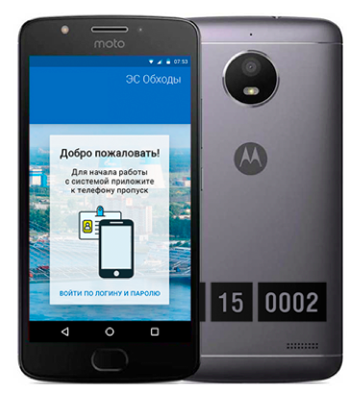Если установка прошла успешно – должен запуститься интерфейс мобильного приложения (Рис. 3).

Рис. 3 – Начальный экран Мобильного приложения

### Дополнительные настройки

Перед началом использования «ЭС Обходы» необходимо:

1. Проверить, что параметр NFC в «Настройки 🡪 Беспроводные сети 🡪 Ещё» – активен. Если параметр неактивен – включить его.
2. Подключить мобильный телефон к беспроводной сети Wi-Fi, использовав для подключения служебную учетную запись Active Directory, созданную для каждого мобильного телефона.
3. Подтвердить запрашиваемые при первом запуске приложения «ЭС Обходы» разрешения на использование камеры, а также внутренней памяти устройства.

### Установка режима «одного приложения»

После установки режима «одного приложения» на мобильном телефоне – дальнейшее обновление мобильного приложения возможно только в автоматическом режиме.

Правила установки режима «одного приложения»:

1. С установочного диска скопировать папку adb_shell на локальный диск C (Путь: C:\) компьютера, к которому будет подключаться мобильный телефон.
2. В мобильном телефоне перейти в «Настройки 🡪 О телефоне 🡪 Найти поле «Номер сборки» и нажать на поле «Номер сборки» 10 раз с интервалом между нажатиями не более 1 секунды. Откроется дополнительный пункт настроек «Для разработчиков».
3. На мобильном телефоне перейти в «Настройки 🡪 Для разработчиков» и активировать пункт «Отладка по USB».
4. Подключить мобильный телефон к ПК с помощью USB-кабеля.
5. На компьютере, к которому подключен мобильный телефон запустить командную строку с правами администратора:
   * Открыть меню «Пуск»;
   * В строке поиска ввести «командная строка»;
   * В результатах поиска найти раздел «Программы», «Командная строка»;
   * Нажать на элемент «Командная строка» правой клавишей мыши;
   * В выпадающем меню выбрать пункт «Запуск от имени администратора».
6. В командной строке выполнить команду (ввести текст и нажать Enter):
   * cd C:\adb_shell.
7. Далее последовательно выполнить команды (ввести текст и нажать Enter):
   * adb shell;
   * dpm set-device-owner ru.rtech.obkhodi/.Admin.
8. На мобильном телефоне перейти в раздел «Настройки 🡪 Для разработчиков» и деактивировать пункт «Отладка по USB».
9. В списке всех установленных приложений мобильного телефона найти приложение «ЭС Обходы» и нажать на его иконку.
10. После нажатия на иконку приложения в появившемся диалоговом окне выбрать «ЭС Обходы».
11. Перезапустить мобильный телефон

### Проверка установки режима «одного приложения»

1. После запуска телефона откроется диалоговое окно, в котором необходимо для запроса на назначение приложения «ЭС Обходы» главным - выбрать «Всегда».
2. После открытия мобильного приложения «ЭС Обходы» - убедиться, что невозможно открыть верхнее выпадающее меню, проведя пальцем от верхней границы экрана вниз.